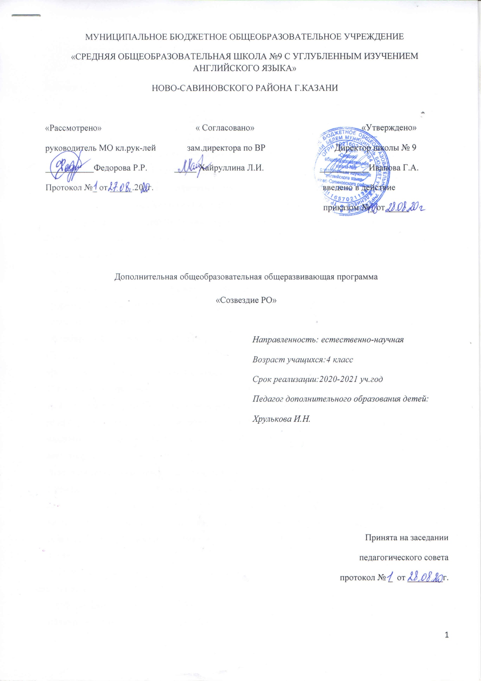

Пояснительная записка

Рабочая программа составлена на основании нормативных документов:
- Федеральным законом Российской Федерации от 29 декабря 2012 г. №273 ФЗ «Об образовании в Российской Федерации».
- Приказом Министерства образования и науки РФ от 29 августа 2013 г. № 1008 « Об утверждении Порядка организации и осуществления образовательной деятельности по дополнительным общеобразовательным программам».
- Санитарно-эпидемиологическими правилами и нормативами СанПиН 2.4.4.3172-14 «Санитарно-эпидемиологические требования к устройству, содержанию и организации режима работы образовательных организаций дополнительного образования детей».
Цель программы: формирование творческой личности в процессе решения и защиты проектных задач и проектов
Задачи программы:
- формирование навыков исследовательской деятельности;
-формирование умения вести диалог, координировать свои действия с действиями партнеров по совместной деятельности;
- формирование умения работать с информацией (сбор, систематизация, хранение, использование);
-формирование учебной самостоятельности.
Назначение программы
Данная программа предназначена раскрывать творческий потенциал ребенка, его внутренние резервы, предоставлять детям возможность почувствовать всю важность обучения, побуждать намного более внимательно относиться к занятиям, способствовать реализации на практике всех полученных на уроках знаний.
Актуальность и перспективность курса
Методы проектно-исследовательской деятельности определены как одно из условий реализации основной образовательной программы начального общего образования. Знания и умения, необходимые для организации проектной и исследовательской деятельности, в будущем станут основой для организации научно-исследовательской деятельности в вузах, колледжах, техникумах.
В результате реализации программы у школьников могут быть сформированы следующие способности:
- рефлексировать (видеть проблему, анализировать сделанное: почему получилось, почему не получилось, видеть трудности, ошибки);
- целеполагать (ставить и удерживать цель);
- моделировать (представлять способ действия в виде схемы, модели, выделяя всё существенное и главное);
- проявлять инициативу при поиске способа решения задачи;
- вступать в коммуникацию (взаимодействовать при решении задачи, отстаивать свою позицию, принимать или аргументированно отклонять точки зрения других).
Возраст детей, участвующих в реализации данной программы
Дополнительная общебразовательная общеразвивающая программа предназначена для детей 9-10 лет (4 класс).
Объем часов и продолжительность занятий. Программа курса рассчитана на 1 год обучения (68 часов), 2 занятия по 45 минут в неделю.
Формы и методы работы:
- словесные методы: рассказы детей, сообщения - эти методы способствуют обогащению теоретических знаний детей, являются источником новой информации;
- наглядные методы: демонстрации поделок, плакатов, макетов, схем, иллюстраций, рисунков. Наглядные методы дают возможность более детального обследования объектов, дополняют словесные методы, способствуют развитию мышления, внимания младших школьников;
- практические методы: это изготовление плакатов, схем, различных моделей, поделок. Позволяют найти самореализацию личности младшего школьника путем развития его интеллектуальных возможностей, волевых качеств и творческих способностей.
Формы: макеты, плакаты, стенгазеты, презентации, виртуальные экскурсии, выставки.

Содержание курса:
Введение (6 часов)
Знакомство с этапами групповой работы. Правила работы в группе. Распределение ролей в группе. Знакомство с критериями групповой работы.
Оценка работы группы.
Решение и защита проектных задач (50 часов)
Решение и защита проектных задач «Как избавиться от сорняков? », «Как уберечь семена от птиц», «Как избавиться от насекомых-вредителей?», «Беги, малыш, беги! », «Цветы выбирают цвет », «Деревья не могут уснуть? », «Как поставить диагноз дереву», «Сосновые шишки на дубе », «Почему ель огня боится», «Созидательный пожар?», «Лесная прогулка», «Гроза в пластмассовом ведре», «Детектив «Три поросёнка», «Сапоги» для гусей», «Новый год в моих фантазиях», «Новый год в разных странах мира», «Чтоб немного охладиться, нужно очень потрудиться», «Какие деревья любят молнии?», «Защита от пчёл», «Как взять на работу «диких» пчёл », «Почему рыбы пускают «пузыри»?», «Лягушка в молоке», «Кот - лекарь», «Как поймать микроба?», «Безопасное «хранилище », «Осторожно! На дороге лягушки!», «Как избавиться от мух, если их полно вокруг?».
Работа над проектом и его презентация (18 часов)
Выполнение проектов и их защита «Оформление игровой площадки около школы», «Рождение новогодней игрушки», “Моя семья”, «Наши бабушки и мамы», “Детская книжка», «Физкультурные минутки в начальной школе», «Мечты о лете».
Рефлексия (2 часа)
Заключительное занятие. Что узнали. Чему научились. Выпуск стенгазеты.

Учебно-тематический план или Структура курса
№ п/п | Содержание курса | Количество  часов
1 | Знакомство с правилами групповой работы. | 6
2 | Решение и защита проектной задачи | 50
3 | Работа над проектом и его презентация | 18
4 | Рефлексия | 2

КАЛЕНДАРНО-ТЕМАТИЧЕСКИЙ ПЛАН
№ | Дата | Тема занятий | Кол-во  часов  теория практика
Раздел 1. Введение.
1 | 1 неделя | Знакомство с этапами групповой работы.  Правила работы в группе. | 1 | 1
2 | 1 неделя | Распределение ролей в группе.  Знакомство с критериями групповой работы. | 1 | 1
3 | 2 неделя | Оценка работы группы. Рефлексия. | 1 | 1
Раздел 2. Работа над проектами и проектными задачами
4 | 2 неделя | Решение проектной задачи «Как избавиться от сорняков? ». Защита проектной задачи. | 1 | 1
5 | 3 неделя | Решение проектной задачи «Как уберечь семена от птиц». Защита проектной задачи. | 1 | 1
6 | 3 неделя | Решение проектной задачи «Как избавиться от насекомых-вредителей? ». Защита проектной задачи | 1 | 1
7 | 4 неделя | Проект «Оформление игровой площадки около школы»  Защита проекта | 1 | 1
8 | 4 неделя | Решение проектной задачи «Беги, малыш, беги! ». Защита проектной задачи | 1 | 1
9 | 5 неделя | Решение проектной задачи «Цветы выбирают цвет ». Защита проектной задачи | 1 | 1
10 | 6 неделя | Решение проектной задачи «Деревья не могут уснуть? ». Защита проектной задачи | 1 | 1
11 | 7 неделя | Решение проектной задачи «Как поставить диагноз дереву». Защита проектной задачи | 1 | 1
12 | 8 неделя | Решение проектной задачи «Сосновые шишки на дубе ». Защита проектной задачи | 1 | 1
13 | 9 неделя | Решение проектной задачи «Почему ель огня боится». Защита проектной задачи | 1 | 1
14 | 10 неделя | Решение проектной задачи «Созидательный пожар?». Защита проектной задачи | 1 | 1
15 | 11 неделя | Решение проектной задачи «Лесная прогулка». Защита проектной задачи | 1 | 1
16 | 12 неделя | Решение проектной задачи «Гроза в пластмассовом ведре». Защита проектной задачи | 1 | 1
17 | 13 неделя | Решение проектной задачи «Детектив  «Три поросёнка». Защита проектной задачи | 1 | 1
18 | 14 неделя | Решение проектной задачи «Сапоги» для гусей». Защита проектной задачи | 1 | 1
19 | 15 неделя | Проект “Новый год в моих фантазиях».  Защита проекта | 1 | 1
20 | 16 неделя | Проект «Новый год в разных странах мира». Защита проекта | 1 | 1
21 | 17 неделя | Проект «Рождение новогодней игрушки». Защита проекта | 1 | 1
22 | 18 неделя | Решение проектной задачи «Чтоб немного охладиться, нужно очень потрудиться» Защита проектной задачи | 1 | 1
23 | 19 неделя | Проект “Моя семья”.  Защита проекта | 1 | 1
24 | 20 неделя | Решение проектной задачи «Какие деревья любят молнии?». Защита проектной задачи | 1 | 1
25 | 21 неделя | Проект «Наши бабушки и мамы».  Защита проекта | 1 | 1
26 | 22 неделя | Решение проектной задачи «Защита от пчёл». Защита проектной задачи | 1 | 1
27 | 23 неделя | Решение проектной задачи «Как взять на работу «диких» пчёл ». Защита проектной задачи | 1 | 1
28 | 24 неделя | Проект “Детская книжка»  Защита проекта | 1 | 1
29 | 25 неделя | Решение проектной задачи «Почему рыбы пускают «пузыри»? » Защита проектной задачи | 1 | 1
30 | 26 неделя | Решение проектной задачи «Лягушка в молоке». Защита проектной задачи | 1 | 1
31 | 27 неделя | Решение проектной задачи «Кот - лекарь». Защита проектной задачи | 1 | 1
32 | 28 неделя | Проект «Физкультурные минутки в начальной школе»  Защита проекта | 1 | 1
33 | 29 неделя | Решение проектной задачи «Как поймать микроба?» Защита проектной задачи | 1 | 1
34 | 30 неделя | Решение проектной задачи «Безопасное «хранилище ». Защита проектной задачи | 1 | 1
35 | 31 неделя | Решение проектной задачи «Осторожно! На дороге лягушки!» Защита проектной задачи | 1 | 1
36 | 32 неделя | Решение проектной задачи «Как избавиться от мух, если их полно вокруг?» Защита проектной задачи | 1 | 1
37 | 33 неделя | Проект «Мечты о лете». Защита проекта | 1 | 1
Раздел 3. Рефлексия.
38 | 34 неделя | Заключительное занятие. Что узнали. Чему научились. Выпуск стенгазеты. | 1 | 1

Учебно-методическое обеспечение
- иллюстративный материал, таблицы, схемы, образцы.
- наглядные пособия (в т.ч. собственного изготовления).
Материально-техническое обеспечение:
- компьютер;
- интерактивная доска;
- Интернет; электронные обучающие диски.
Интернет – ресурсы
1. Воронцов А. Проектная задача как инструмент мониторинга способов действия школьников в нестандартной ситуации учения // Начальная школа. – 2007. – №6 [Электронный ресурс] – URL: https://nsc.1sept.ru/article.php?ID=200700608
2. Вертлюгова, О. И. Проектная задача по русскому языку с использованием модели «Шкала» [Электронный ресурс]. – URL: https://coachingineducation.ru/licej-21-g-pervouralsk-kouchingovyj-podxodna-uroke/
3. Иващенко Т.А. Решение проектных задач [Электронный ресурс] Опубликовано 14.08.2019. Номер материала ДБ-664486 – URL: https://infourok.ru/statya-reshenie-proektnih-zadach-3809680.html
5. Проектные задачи в начальной школе: сборник для педагогов / сост. Г.А. Хардина, С. С. Салимова – Лысьва: МАУ ДПО «Центр научнометодического обеспечения», 2016. – 83 с. [Электронный ресурс] – URL: https://lysva.biz/uploads/files/2017/01.2017/Sbornik_Proektnie_zadechi_v_nac halnoi_shkole.pdf

